Департамент образования города Москвы
Государственное бюджетное общеобразовательное учреждение города Москвы «Гимназия №1505
«Московская городская педагогическая гимназия-лаборатория»

РЕФЕРАТ
на тему
«Жан Люк Годар – мастер французского кинематографа»

Выполнил (а):
Петрова Дарья Алексеевна
Руководитель:
Долотова Елена Юрьевна
______________________ (подпись руководителя)
Рецензент:
Бурикова Ирина Валерьевна
________________________ (подпись рецензента)
Москва
2018/2019 уч.г.

Содержание
Введение………………………………………………………………2-3
1. Глава. Французский кинематограф до Новой волны...4-6
1.1. История французского кино……………...…………………........4
1.2. Выдающиеся личности классического кино…………...………4-6
2 глава. Новая французская волна………………..............7-14
2.1 Исторический контекст…………… ……………………………7
2.2. Основоположники Новой волны…………..…………… …….7-8
2.3 Жан Люк Годар и особенности его творчества………..………..8-9
2.4 «На последнем дыхании»……..………………….….…………...10-11
2.5 Анна Карина и дальнейшее творчество ………………………...11-13
3 глава. Годар в XXI веке…………………………………14-19
3.1. Новые фильмы Годара……………………………………...……14-15
3.2. Отношение молодежи в России и во Франции к Жан Люку Годару………………………………………………………………….15-16
3.3. След Годара в современном кино……………………………….16-19
Заключение…………………………...…………….20
Источники…………………………………………..21

ВВЕДЕНИЕ:

Молодежные движения в 60-х годах XX-го столетия захватили многие страны, но особенно ярко это было выражено во Франции. Это оказало огромное влияние не только на политику этой страны, но и на культуру. Появилось такое течение как «Новая волна» в кинематографе.
У молодой части населения происходил кризис традиционных ценностей. Девушек и юношей заинтересовало человеческая личность. Все находились в поиске более гуманного образа жизни. Благодаря этим поискам, размышлениям, течениям и появилось широкое распространение молодежной контркультуры. Именно это и стало поводом для фильмов Жан Люка Годара стали протест и бунты. На него повлияла революция, а позже он сам повлиял на нее.
Целью моего исследования является анализ творчества Жан Люка Годара как режиссера Новой волны.
Мое исследование актуально, так как очень малое количество молодых людей знакомы с творчеством великого режиссера – Жан Люка Годара, привнесшего огромной вклад в кинематограф. Более того, подавляющее большинство подростков ничего не знает о молодежных бунтах во Франции и об их влиянии.
Задачи:
- Подобрать литературу
- Собрать и обобщить имеющейся сведения по данной теме
- Систематизировать все обобщения, структурировать работу

1 глава.
1.1 История французского кино
Франция – это страна, которая знаменита своей культурой и шармом. В этой стране развиты такие сферы духовной культуры, как изобразительное искусство, музыка, кинематограф и мода. Особый акцент будет сделан на кино.
Кинематограф Франции в начале XX века
Франция – страна со своей историей кинематографа. Именно в Париже состоялся первый кинопоказ братьев Люмьер. Также во Франции появился известный на весь мир Каннский фестиваль, который по сей день не перестает удивлять публику новыми кинокартинами. Начать следует с фильма Жоржа Мельеса «Путешествие на Луну» 1902 года. Этот фильм стал настоящим толчком в кинематографе XX века, ведь в дальнейшем начали появляться новые режиссеры и актеры. В начале XX столетия появились такие французские кинематографисты, как Робер Брессон, Анри-Жорж Клузо, Жан-Пьер Мельвиль и другие. Все они были первооткрывателями в этом деле.
1.2. Выдающиеся личности классического кино
Например, Робер Брессон являлся и актером, и режиссером, и сценаристом. Его первый фильм – «Дамы Булонского леса» был снят еще в 1945 году, но самым известным фильмом Робера Брессона стал «Карманник». При просмотре этого фильма сразу становятся заметны отличительные черты режиссера. Кинокартину упрекали в некой сухости, на что сам создатель ответил: «Люди не понимают, что творчество — это в первую очередь сокращение, отжимание лишнего.» … «Я же стараюсь уловить реальность, фрагменты реальности в как можно более чистом виде, а затем раскладываю их в определенном порядке.» Робер Брессон утверждал, что кинематограф почти приравняли к театру. Публика привыкла к определенным образам в фильмах и на спектаклях. «Говорите как с самим собой» - главное требование кинематографиста. Как и в «Карманнике», любовь двух людей не должна быть в словах и фразах, все это должно оставаться на уровне подтекста, полунамеков.
Стоит также упомянуть и других режиссеров. Например, Анри-Жоржа Клузо. Этот человек, как и многие другие, был и сценаристом, и продюсером, и режиссёром и даже актером. Его сложно назвать экспериментальным - Клузо больше ассоциируется со старой «доброй» классикой французского кинематографа. Но и конформистом тоже нельзя назвать этого режиссера. Многие современники также утверждают, что его кинокартины несут отрицательный характер на общество. Самый известный его фильм «Ворон» был снят в самый разгар Второй Мировой войны. Клузо обвинили в антифранцузских посылах и нацистскую пропаганду. Его часто называют "французским Хичкоком". И правда, можно заметить сходства между этими режиссерами: оба они придерживались жанру триллера и даже оба заинтересовались одним и тем же романом. Но Клузо опередил коллегу по цеху в покупке авторских прав и снял фильмы «Дьяволицы». Но есть и люди, которые придерживаются обратному: Клузо и Хичкок совершенно разные режиссеры. Это мнение тоже можно понять. Ведь Хичкок делал уклон в сторону страхов человека, когда французский кинематографист уходил больше в социальную тему в своих произведениях.
Эти режиссеры стали основоположниками французского кино в начале XX столетия. Но со временем появлялись и новые творцы: Жан Рошфор, Жерар Ури, Бернар Бордери. Они еще не были затянуты «новой волной». Первый фильм Жерара Ури вышел в 1962 году. До этого он был и актером, и сценаристом. Но в роли режиссера Ури попробовал себя на съемках кинокартины «Горячая рука». Однако настоящий успех пришел к кинематографисту с фильмом «Разиня». Жерар Ури снимал комедии. Некоторые из них стали известными на весь мир шедеврами. Как ни странно, в словаре французских режиссеров говорится о нем пренебрежительно. Имеется ввиду, что его фильмы не отличались глубиной заложенного смысла. Этот деятель будто запрыгнул в последний вагон классического французского кино.
Вместе с новыми режиссерами нельзя не затронуть актеров кино начала XX века. Среди них особенно выделаются Жан Маре, Луи де Фюнес, Катрин Денев, Натали Бай. И многие, многие другие.
2 глава
2.1. Исторический контекст
Изначально термин «новая волна» совершенно не относился к кинематографу. Так в целом называли все поколение французской молодежи, которое впервые дало о себе знать в 1957 году. Дело в том, что в то время Франция жила и действовала по режиму Четвертой республики. Именно этот режим и развязал войну в Алжире. Помимо этого, Четвертая республика повлекла за собой огромное количество экономических проблем. Все это держалось в секрете от народа и покрывалось огромным слоем лжи. Молодое поколение пыталось вырваться из некой информационной стигмы. В кинематографе же все изменилось в тот момент, когда на Каннском кинофестивале показали фильм «Четыреста ударов» в 1959 году. Фильм про трудного подростка и недопонимая старших. Он был снят Франсуа Трюффо и очень отличался от привычных тогда всем кинокартин. Во-первых, с самого начала заметна «свободная» камера и съемки на улице. В то время это было сенсацией, так как все фильмы снимались в павильонах. И, конечно, нельзя не отметить то, что главным актером был юный 14-летний Жан-Пьер Лео. Этот, а впоследствии и другие фильмы, показали, как можно и нужно снимать.
2.2. Основоположники Новой волны
Вообще, в «Новой волне» оказались около150 режиссеров, но Трюффо безусловно является основоположником. Александр Николаевич Тарасов, советский и российский социолог, писатель, в своей статье «Годар как Вольтер» пишет: «Новая волна — не движение, не школа, не группа», по выражению Франсуа Трюффо, не могла выработать какой-либо единой идеологии и исчезла как явление уже в 1963—1964 гг. «Новая волна» была мироощущением, и это мироощущение утратило единство.» Очень важно то, что до «Четыреста ударов» Трюффо никогда не был режиссером. Этот молодой человек был кинокритиком в известном французском журнале «Les cahiers du cinéma». Он и его коллеги, в том числе и Жан-Люк Годар, крушили ужасно наигранный павильонный кинематограф. Эти молодые, еще набирающиеся опытом, кинематографисты восхищались американскими режиссерами: Хичкоком, Хоуксом, Джоном Фордом и другими. Эти критики говорили, что своими рецензиями и статьями они будто тоже создают фильм, но без камеры. Французские юные творцы видели, что фильмы американцев намного живее и прямолинейнее. Стало понятно, что съемка кино не должна превращаться в конвейер. Отличительные черты режиссера должны быть заметны в любой сфере фильма. Будь то декорации, костюмы или музыкальная аранжировка.
2.3. Жан Люк Годар и особенности его творчества
На самом же деле феномен «Новая волна» появился уже после краха Четвертой республики. Сейчас этот период в кинематографе ассоциируется с Жан-Люком Годаром и некоторыми другими режиссерами, и это не спроста. Первый фильм Годара «На последнем дыхании» в 1960 году будто открыл Новую французскую волну. Вдохновившись кинокартиной «Печать зла», ему тоже захотелось снять криминальный боевик. Сценарий придумывался Годаром и Трюффо буквально «на коленке», а во время диалогов актеры и вовсе импровизировали. При просмотре фильма создается ощущения непосредственности. Ведь, как и в «Четыреста ударов» кинематографисты использовали свободную ручную камеру и дневной свет. Но Годар сознательно ломает иллюзию реальности в фильме: актеры намеренно смотрят в камеру, а в начальной сцене герой Бельмондо — Мишель Пуаккар, и вовсе словно обращается к зрителю. После этого фильма Годара стали называть родоначальником понятия «рванного монтажа». Андрей Тарковский на одной из своих лекций говорил: «С точки зрения классического соединения кусков, это совершенно невозможно. Разговор в автомобиле склеен таким образом, что люди, сидящие в нем, разговаривают логично и из него не вырвано ни кусочка, а при этом фон улиц, по которым они едут, прыгает, как говорится, со страшной силой, как будто вырваны оттуда целые минуты, часы, куски времени. Всё идет в нарушение классических законов монтажа».
Эти особенности присутствуют у Годара не случайно. Андре Базен, еще один кинокритик из «Les cahiers du cinema», оказал огромное влияние на режиссера. Во-первых, для Базена режиссура была вопросом этики: построение кадра, операторская работа, связь между звуком и изображением. Во-вторых, кино было отражением реальности. Жан Люк Годар всегда переживал за судьбу своей Родины, большинство его картин в дальнейшем станут чуть ли не настоящими реакциями на то, что происходило во Франции и в мире в целом. Кино Годара не было массовым, как и другие кинокартины Новой волны. Интеллектуализм и культурную изощрённость могли разглядеть только по-настоящему интересующиеся этим люди, интеллигенция. Это кино видели многие, но далеко не многие понимали.
2.4. «На последнем дыхании»
Вплоть до 1960 года Жан Люк Годар снимал короткометражные фильмы, которые не особо увенчались успехом. Но как раз в 1960 и начался очень важный, чуть ли не роковой этап творчества молодого режиссера – Новая волна. Первый его полнометражный фильм «На последнем дыхании». Эта кинокартина породила «бельмондизм». Бельмондизм – это копирование известного актера мирового уровня Жан Поля Бельмондо. Во всех фильмах он играл очень самоуверенную и самовлюбленную личность, и позже это стало настоящей манеры игры актера. В фильме же речь идет о герое Мишеле Пуакаре (играет как раз Жан-Поль Бельмондо), который убивает полицейского, скрывается от закона и крутит роман с одной американкой. Главный герой погибает под градом пуль. Этот фильм станет ключевой картиной Новой волны. Тарасов, советский и российский социолог, политолог и культуролог, описывает этот фильм так: «…все это производило после зализанно-лакировочных фильмов Четвертой республики ошеломляющее впечатление. На экран вдруг ворвалась сама жизнь. Казалось, у фильма не было сценария, не было сюжета». Также очень важно отметить то, что Мишель – главный герой - изображает человека, полностью отрицающего любую буржуазность. Но герой не так прост, как кажется. Все намного глубже и сложнее. Этот персонаж олицетворяет философию Сартра. Она заключается в том, что Годар заставляет думать зрителя, внимательно следить за сюжетом, вслушиваться в диалоги. Стиль съемки так же схож с документальным просто потому, что каждый кадр должен был показывать реальность. Режиссер ставит тему бунтующей молодежи основной в этом фильме и во многих последующих. При просмотре фильма зритель всегда должен отдавать себе отчет в том, что это всего лишь кинокартина, но необходимо показать реальный мир с помощью камеры и микрофона. Фильм отличается огромным количеством отсылок, или как это еще называют – визуальными цитатами к фильмам его друзей-режиссеров и не только. Также параллель можно провести с «Кошка под дождем» Хемингуэя, на которого так ровнялась Новая волна. «На последнем дыхании» смотрели тогдашние подростки. В их умах надолго отложился образ бунтаря, живущего настоящей жизнью. Этот герой именно живет, а не просто существует по раннее созданными кем-то правилами. И эти самые подростки 8 лет, как сказал раннее упоминаемый Тарасов «…и, вслед за Мишелем, устроят массовое выламывание из псевдореальности в экзистенцию.» Эта кинокартина воспитала молодежь бунтарями, способными на революцию.
2.5. Анна Карина и дальнейшее творчество
Следующий фильм Годара был снят в том же году, но из-за цензуры публика увидела его только спустя 3 года. Кинокартина под названием «Маленький солдат» жестко и правдиво рассказывает о войне в Алжире. Фильм снят был еще в 1959, но из-за цензуры публике был представлен только в 1962.
В первые же минуты фильма мы видим его возлюбленную – Анну Карину, которую еще не раз можно будет увидеть в кинокартинах режиссера. В этой сцене сложно проследить какой-то скрытый смысл, но благодаря этим кадрам становится понятно отношение режиссера к этой актрисе. Очень много чувств и эмоций заложено в эту сцену. Но основной акцент Жан Люк Годар ставит на милитаризм и подавление личности. Главный герой – секретный агент – терзает себя разными философскими и эстетическими вопросами. На самом деле по-настоящему этот тип главного героя раскроется в фильме «Безумный Пьеро» в 1965 году. Но также до 1965 года было создано еще несколько новаторских кинокартин.
Жан Люк Годар – режиссер, стремившийся соединить звук и изображение в одно целое. В разные моменты фильма он также хотел передать зрителю то чувство общности и вовлеченности в сцену, то ощущение отстраненности. Например, в не менее известном фильме «Женщина есть женщина», в одной из сцен, герои смотрят в камеру в разных сценах на протяжении всего фильма. Уже упомянутая ранее Анна Карина также в одной из сцен говорит: «Во-первых, прежде чем играть спектакль, надо раскланяться перед зрителями». После этих слов герои поворачиваются, смотрят в камеру и кланяются. Таким образом Годар будто напоминает зрителю, что это всего лишь фильм. Также чтобы фильм был динамичнее, Съемка в фильме тоже становится свободнее. Камера может замереть, двигаться более плавно или наоборот динамичнее. Именно благодаря «Новой волне» появилась такая особенность, как специальная тряска камеры в фильме.
Часто, кинокартины Жан Люка Годара поражали новых зрителей не сюжетом, а формой: цвета, звук, монтаж, свет. Режиссер эмансипировал свет, как составляющую фильма. Это можно сравнить с открытием импрессионистов или импрессионистов. Целостное изображение художники стали разбивать на части, вплоть до линий, точек, геометрических фигур. То же самое делает и Годар: он пространство целого нарратив разбивает на фрагменты, пространство целого изображения разбивает на его составляющие.

3 глава
3.1. Новые фильмы Годара
На данный момент современные кинокартины Жан Люка Годара немного видеоизменились. Например, в его новых фильмах, таких как «Прощай, речь» 2014 года, режиссер уже занимается отдельными частичками – препарированием реальности. Или возьмем фильм «Жить своей жизнью», Годар вводит одну удивительную, явно лишнюю для «новой волны» сцену — сцену встречи и беседы Нана в кафе с пожилым философом (в котором легко угадывается Жан-Поль Сартр). Эта сцена кажется чужой, «инородной» в фильме. Она ужасно длинная, но зато напряженная и запоминающаяся. Этой сценой в кафе Годар вводит прямо в фонограмму фильма пусть адаптированные, но самые натуральные философские рассуждения в духе Пор-Рояля, христианского персонализма и экзистенциализма. Таким образом Годар сразу повышает значимость фонограммы в кино. Позже, станет ясно, что это был первый шаг к новому кино кинематографиста 60-х годов — к социологизированным, философствующим и идеологизированным фильмам. Тарасов же пишет об это1 сцене: «Этот философ в кафе — частичка совершенно иного мира, до такой степени иного, что Нана даже не совсем понимает, что ей говорит собеседник…» . . . «Так в фильм Годара проникает представитель интеллектуальной оппозиции — мира, который станет главной темой Годара спустя несколько лет: в фильмах «Masculin/féminin» и «Китаянка». Более того, нельзя не упомянуть этетическую составляющую в кино Жан Люка. В 1965 году вышел фильм «Алафавиль», который стал показателем настоящей пародии, которую не все смогли разглядеть. Кинокартину критики ошибочно назвали антиутопией. Но на самом деле таковой она являлась только по внешним признакам. Фильм был пародией на антиутопию и — одновременно — пародия на «крутой» шпионский боевик à la Джеймс Бонд.
3.2. Отношение молодежи в России и во Франции к Жан Люку Годару
Проводился опрос молодых людей 14-19 лет. Участники могли отвечать или не отвечать на любые вопросы:

Во Франции же молодое поколение в основном так же не знает о Годаре. Этот деятель кино незаслуженно забыт. Хотя многие вещи, которые он привнес в кинематограф можно заметить во многих современных кинокартинах. Так произошло, потому что Жан Люк Годар появился в момент, когда классическое павильонное кино превращалось во что-то новое, настоящее и живое. Новая синематека снималась на улицах, сценарий придумывался Годаром (и Трюффо) прямо на улице перед съемками. Часто персонажи герои были на привычных всем локациях, но сами герои проявлялись в болевых точках. Их действия и поступки были глупы с точки зрения общества, но они выражали отчаяние.
3.3. След Годара в современном кино
Можно выделить основные пункты, которые можно заметить и подчеркнуть:
- Визуальный ряд (цвета, деление экрана на две части и др)
- Герои
- Ломание четвёртой стены
- Неочевидная развязка, которую нельзя предсказать до самого конца картины
- Решение проблем не понятно и не ясно зрителю чуть ли не до самого конца кинокартины
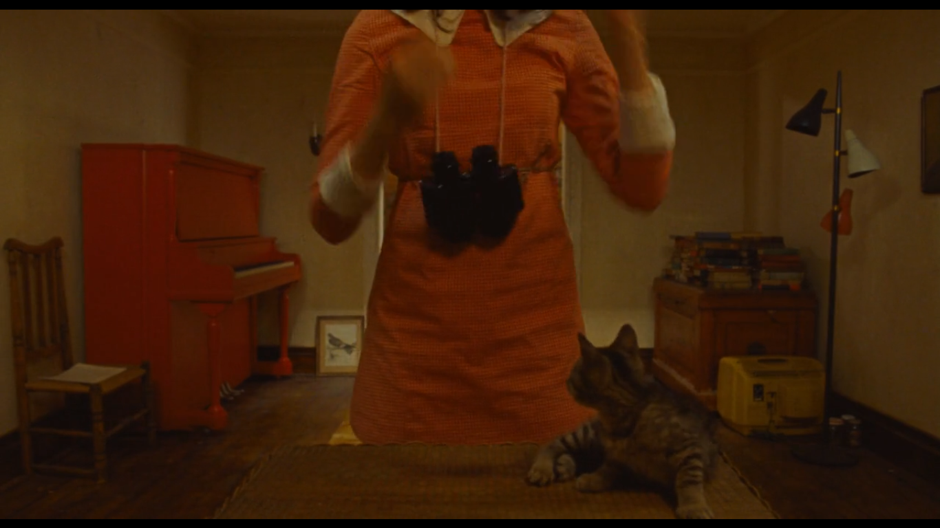
Теперь возьмем фильм, который, казалось бы, совершенно не относится ни к новой волне, ни к самому Годару – «Королевство полной луны» и в сравнение фильм Годара "Женщина есть женщина". Во-первых, сильных акцент на цветовой гамме: первые два кадра из фильма Андэрсона, а последний - Годара.

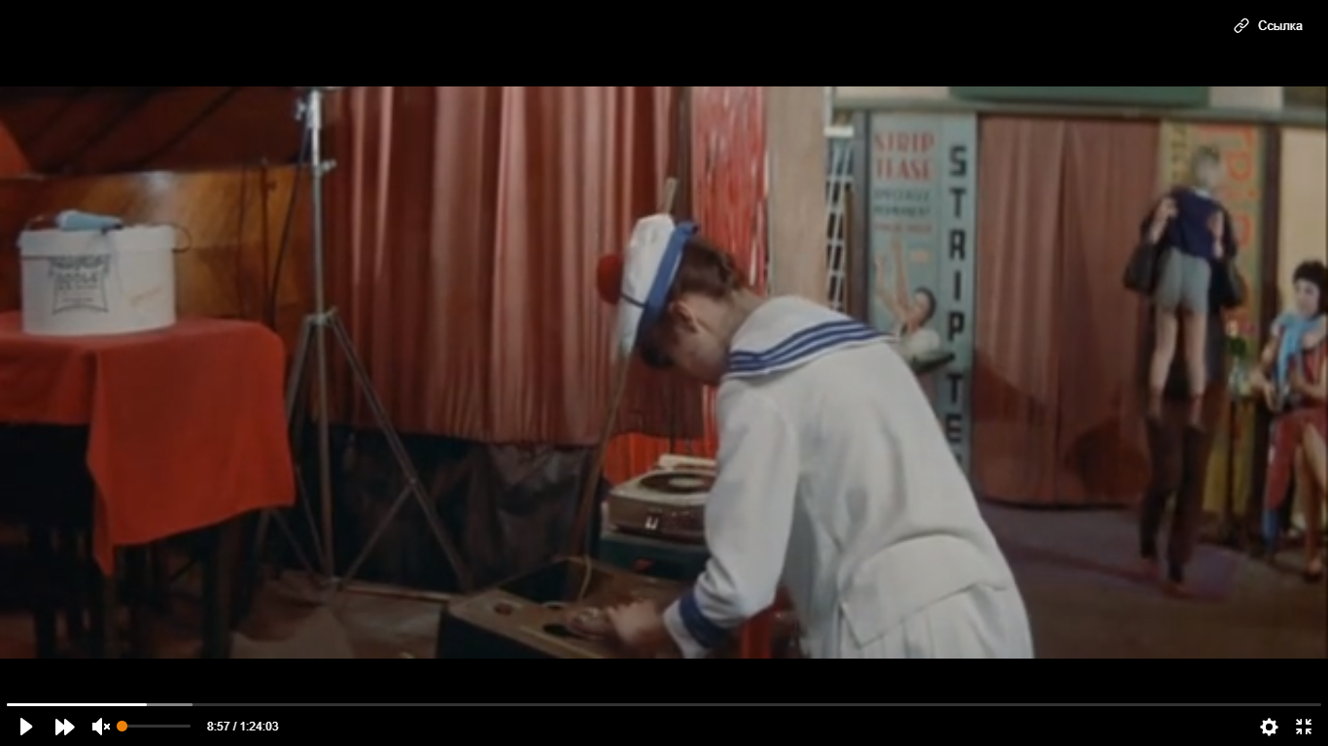
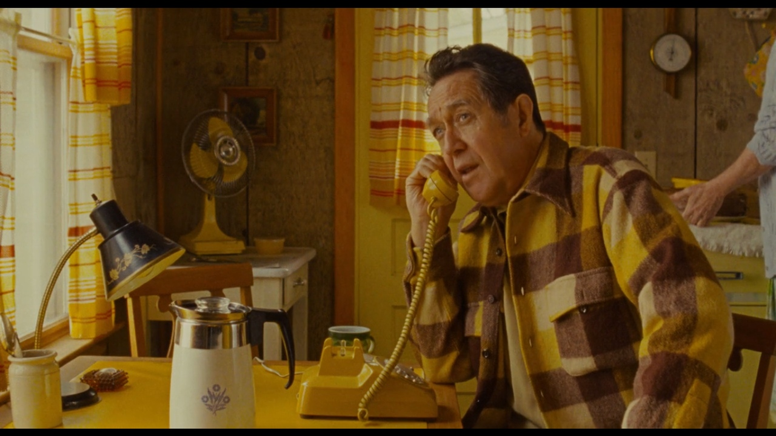

И там, и там выделены отдельные цвета. Цвета показывают характер героев или местности. Это одна из особенностей цветных фильмов Жан Люка. Во-вторых, в кинокартине «Королевство полной луны" два главных героя: Сэм Шакаски и Сьюзи Бишоп. Мальчик - сирота, сбежавший из лагеря, от него в этот же момент отказываются опекуны. Одним словом, юноша находится в тяжелой жизненной ситуации. Сьюзи - самый настоящий сложный подросток, у которого проблемы как со сверстниками, так и с родителями. В фильмах Годара тоже часто фигурируют простые люди с достаточно приземленными проблемами. Так, например, в "женщина есть женщина" Анжела во что бы то ни стало хочет ребенка, но ее муж Эмиль отказывается. В итоге девушка идет на самые глупые поступки лишь бы воплотить свое желание. А в фильме "Жить своей жизнью" главной героине приходится стать проституткой. Ей очень хочется стать свободной и независимой, но одновременно она сталкивается с материальными проблемами. Итог: Годар сделал нормальным и привычным кино про обычных людей с непростой судьбой. В-третьих, до сих пор непривычная зрителю черта - ломание четвертой стены. У Андэрсона это отдельный герой - рассказчик, который появляется время от времени на протяжении всей кинокартины. У Годара же, например в легендарном фильме "На последнем дыхании", Главный герой картины – Мишель Пуакар часто поворачивается прямо к зрителю и говорит то, что вряд ли бы сказала "внутри" фильма. Такое можно встретить и в ранее взятом "Женщина есть женщина".
Также Жан Люка Годара можно сравнить с нашим русским режиссером – Андреем Тарковским. Его так же многие не понимали и не понимают. Этот режиссер так же отрывает нас от реальности, как и Годар. Тарковский не раз говорит, что снимает свои фильмы не для отдыха глаз.
"Меня всегда до крайности возмущала эта формула — «народ не поймет!» Это такой же эпохальный кинематографист, которого не волнует, поймет ли его публика, если в фильме он воплотил все задуманное.
На данный момент Годар снимает в основном очень странные и непонятные фильмы для обычного, неподготовленного зрителя. Хотя недавно фильм «Образ и речь» Годара критики оценили на 3 балла из 4 на Каннском фестивале, но публика снова не восприняла новую кинокартину. Люди уходили из зала рядами во время показа. В нем нет особенного сценария, но все равно на протяжении всего фильма зритель находится в необъяснимом напряжении.

Заключение:
Творчество Годара оказало большое влияние на развитие французского кинематографа. То, что было сделано этим режиссёром, повлияло на творчество многих других кинематографистов. И, если смотреть в целом, то это, несомненно, обогатило французский и мировой кинематограф. Сейчас же Жан Люк незаслуженно забыт и недооценен публикой. Хотя мировая критика, безусловно, оценивает его картины по достоинству. Также сложно не заметить, что Новая волна во Франции также очень повлияли на режиссера. Это течение сформировало режиссуру Годара, повлияли на тематику и структуру его фильмов, определили дальнейший путь развития киноискусства.

Источники:
- https://socialist.news/read/long/may-1968/
- https://www.kinopoisk.ru/photostory/3187295/
- https://www.youtube.com/watch?v=uoVeI4fecFo
- http://saint-juste.narod.ru/godar.htm
- https://24smi.org/celebrity/21301-zhan-liuk-godar.html
- http://goldkino.narod.ru/director/Godard.html
- https://vk.com/@cinemarxisme-suzen-sontag-godar
- https://www.youtube.com/watch?v=hVqhrQrssNQ&list=PLb7_NLZ4wKlf4iuqrVFWPikL-Xu5e6myZ&index=14&t=114s
- https://www.youtube.com/watch?v=MTQJuyeSKgA&t=5222s
- https://www.youtube.com/watch?v=QFtumMiI6pk
- https://www.youtube.com/watch?v=2sk4SmoA1iM&t=6s
- https://www.youtube.com/watch?v=iyHhVrui25I

